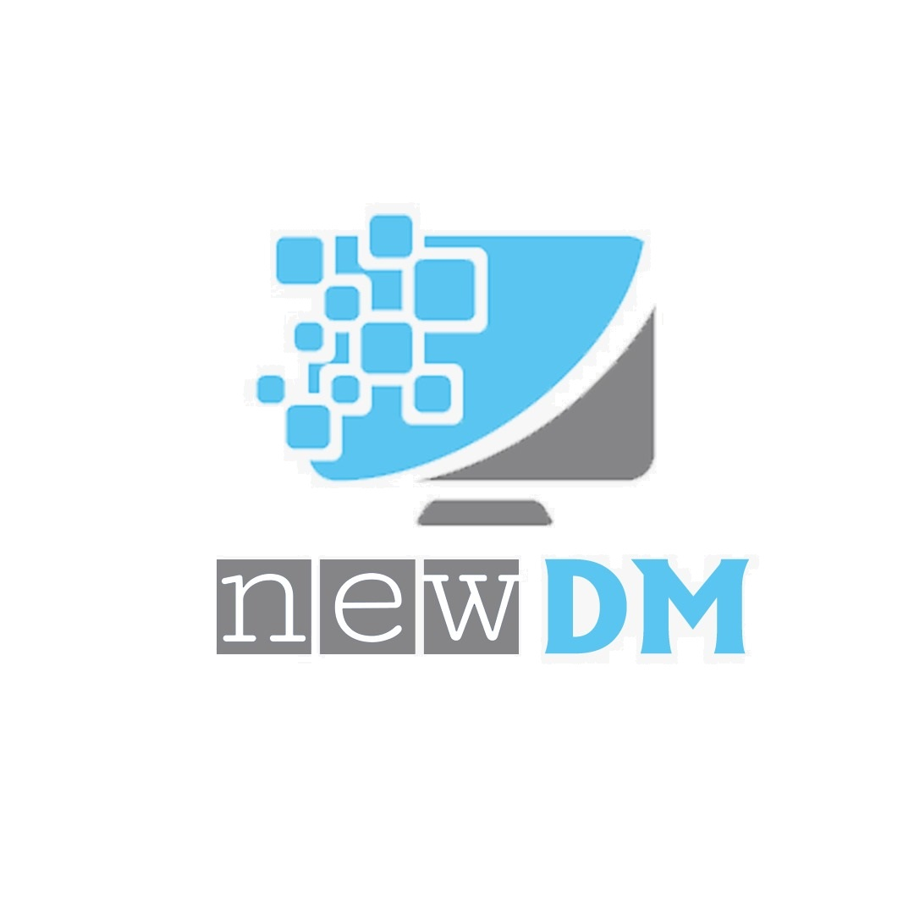

ODD OBJECT DESIGN DOCUMENT

NewDM

**NewDM**

|  |  |
| --- | --- |
| Riferimento |  |
| Versione | 1.1 |
| Data | 21/01/2021 |
| Destinatario | Prof.ssa F. Ferrucci |
| Presentato da | Cirillo Franco  Cirillo Luigi  Fusco Ciro  Aiello Vincenzo |
| Approvato da |  |

|  |  |  |  |
| --- | --- | --- | --- |
| Data | Versione | Cambiamenti | Autori |
| 21/01/2021 | 0.1 | Creazione format del documento,  aggiunto paragrafo Introduzione,  aggiunto paragrafo 2. | Luigi Cirillo |
| 22/01/2021 | 0.2 | Guida al login,  guida al Magazzino,  guida all’Assistenza,  guida alla Cassa |  |

Revision History

Sommario

1. Revision History 2
2. 1. Introduzione 4

1.1 Object design trade-offs 4

1.1.1 Componenti off-the-shelf 4

1.1.2 Design Patterns 4

1.2 Linea guida per la documentazione dell’interfaccia 5

1. 2. Packages 6
2. 3. Interfacce delle classi 6
3. 4. Class Diagram 7
4. 5. Glossario 7

# 1. Introduzione

## 1.1 Object design trade-offs

Nella fase dell’Object Design sorgono diversi compromessi di progettazione ed è necessario stabilire quali punti rispettare e quali rendere opzionali. Per quanto riguarda la realizzazione del sistema sono stati individuati i seguenti trade-off:

*Costi vs Estensibilità*: Il sistema deve permettere l’estensibilità così da dare la possibilità al cliente di richiedere lo sviluppo di nuove funzionalità, a discapito dei costi in termini di ore lavoro. Questa scelta è dettata dalla previsione che il prodotto software in oggetto avrà successive release.

*Comprensibilità vs Tempo*: Uno degli obiettivi dell’implementazione sarà quello di scrivere del codice che rispetti lo standard proposto da Google per la programmazione nel linguaggio Java, oltre all’uso di commenti sui metodi non usuali. Ciò favorisce anche la comprensibilità, agevolando il processo di mantenimento e di modifica del progetto anche per futuri sviluppatori che non hanno lavorato dall’inizio al progetto stesso. Questo vantaggio, tuttavia, comporta un incremento del tempo per lo sviluppo e la realizzazione dell’intero sistema, che però è ripagato da una maggiore manutenibilità e chiarezza dei contenuti implementativi.

*Tempo di risposta vs Affidabilità*: Il sistema sarà implementato in modo tale da preferire l’affidabilità al tempo di risposta, garantendo un controllo più accurato dei dati in input a discapito del tempo di risposta del sistema.

## Componenti off-the-shelf

Al fine di evitare che i tempi di sviluppo del software vengano allungati più del necessario, si è deciso di utilizzare diversi software già pronti.

Per la gestione persistente dei dati si è deciso di ricorrere a MySQL come DBMS poiché gli sviluppatori hanno già esperienza nell’utilizzo di questo software.

Per scambiare informazioni ed eseguire azioni tra il database e il software si utilizzerà JDBC che è un componente il cui utilizzo ed efficienza sul mercato è ampiamente documentato.

Per la creazione delle interfacce verrà utilizzato il software “SceneBuilder” il quale ci aiuterà nella creazione delle componenti grafiche in JavaFX.

Tutte gli strumenti selezionati sono gratuiti ed open source, scelta in linea con i requisiti di costo.

## Design Patterns

Per velocizzare lo sviluppo del sistema abbiamo utilizzato alcuni design patterns che risolvono problemi tipici anche del nostro progetto.

La scelta è ricaduta su tre Design Pattern, specificamente: Composite, Singleton e Observer.

Il design Composite per definizione è un pattern basato sulla gestione di oggetti composti come se fossero un solo oggetto semplice. Infatti, è stato scelto poiché si adatta perfettamente alle necessità di definizione delle interfacce e della gestione delle componenti di cui sono composte. Nel nostro codice tutte le interfacce sono scritte in FXML il quale poi al momento della compilazione converte i tag in ogni singola componente.

Poiché nel nostro software verranno utilizzati bottoni ed eventi, si utilizzerà il pattern Observer il quale ci permetterà di avere del codice che alla ricezione di un evento cambi lo stato di tutti gli oggetti interessati e invochi i metodi necessari al proseguo delle attività. Allo stato dell’arte ogni componente che si interfaccia con la GUI necessita di almeno un Observer per permettere la navigazione.

Per ultimo, verrà utilizzato il Singleton. Questo specifico design pattern verrà utilizzato all’interno del codice per rendere uniche componenti come: la connessione al database, la cui multipla esistenza sarebbe solo uno spreco di risorse per il server che occupa inutilmente una connessione.

## Linea guida per la documentazione dell’interfaccia

È richiesto agli sviluppatori di seguire le seguenti linee guida al fine di essere consistenti nell’intero progetto e facilitare la comprensione delle funzionalità di ogni componente. Le linee da seguire fanno riferimento allo standard Google Java.

Nomenclatura delle componenti:

* Nomi delle classi
  + Ogni classe deve avere nome in CamelCase;
  + Ogni classe deve avere nome singolare;
  + Ogni classe che modella un’entità deve avere per nome un sostantivo che possa associarla alla corrispondente entità di dominio;
  + Ogni classe che realizza un form deve avere nome composto dal sostantivo che descrive il form seguito dal suffisso “Form”;
  + Ogni classe che esegue la logica applicativa del form deve avere nome composto dal sostantivo che descrive l’azione seguito dal suffisso “Controller”;
  + Ogni classe che esegue la logica di business interfacciandosi con il database deve avere nome composto dal sostantivo che descrive l’operazione e dal suffisso “DAO”.
* Nomi dei metodi
  + Ogni metodo deve avere nome in camelCase (lower);
  + Ogni metodo deve avere nome che inizia con un verbo in seconda persona singolare;
  + Ogni metodo deve segnalare un errore lanciando un’eccezione.
* Nomi delle variabili
  + Ogni variabile deve avere nome in camelCase (lower).
* Nomi delle eccezioni
  + Ogni eccezione deve avere nome esplicativo del problema segnalato.

Quando si codificano classi e interfacce Java, si devono usare le seguenti regole di formattazione

* Non inserire spazi tra il nome del metodo e la parentesi tonda “(“che apre la lista dei parametri
* La parentesi graffa aperta “{“si trova alla fine della stessa linea dell’istruzione di dichiarazione
* La parentesi graffa chiusa “}” inizia su una nuova riga vuota allo stesso livello di indentazione del nome della classe o dell’interfaccia

Nel caso di istruzioni singole ogni linea dovrà contenere un’istruzione. Nel caso di istruzioni più complesse e articolate dovranno essere seguite le seguenti indicazioni

* Le istruzioni racchiuse all’interno di un blocco (esempio: for), devono essere indentate di un’unità all’interno dell’istruzione composta
* La parentesi di apertura del blocco deve trovarsi alla fine della riga dell’istruzione composta
* La parentesi di chiusura del blocco deve trovarsi allo stesso livello di indentazione dell’istruzione composta
* Le istruzioni composte formate da un’unica istruzione devono essere racchiuse da parentesi

Il Database SQL dovrà rispettare le seguenti regole:

* Nomi delle tabelle devono seguire le seguenti regole:
  + Devono essere costituiti da sole lettere maiuscole;
  + Il nome deve essere un sostantivo singolare tratto dal dominio del problema ed esplicativo del contenuto.
* I nomi dei campi devono seguire le seguenti regole:
  + Devono essere costituiti da sole lettere maiuscole;
  + Se il nome è costituito da più parole, è previsto l’uso di underscore (_);
  + Il nome deve essere un sostantivo singolare tratto dal dominio del problema ed esplicativo del contenuto.

Link Google Java: https://google.github.io/styleguide/javaguide.html#s4.6-whitespace

# 2. Packages

NewDM

# 3. Interfacce delle classi

Sei un dipendente

# 4. Class Diagram

L’utente

# 5. Glossario

L’utente